Діагностична робота 3 клас «Різноманітність тварин і рослин»
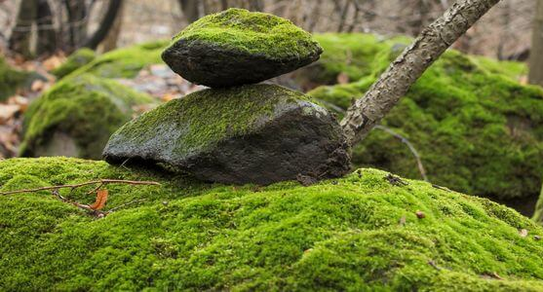
- 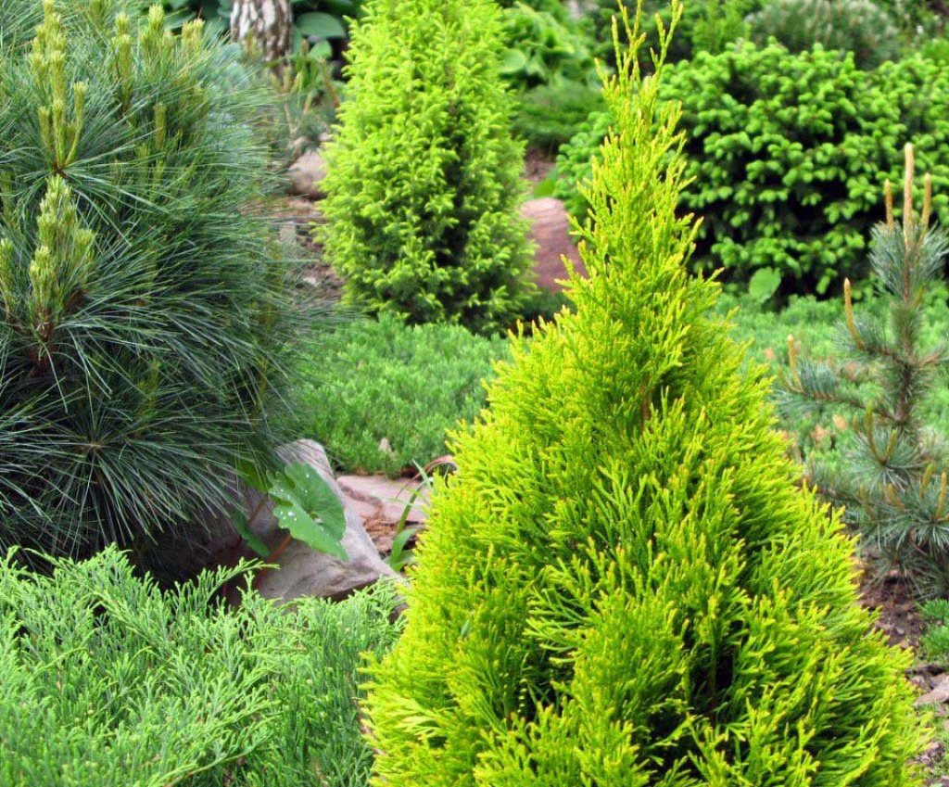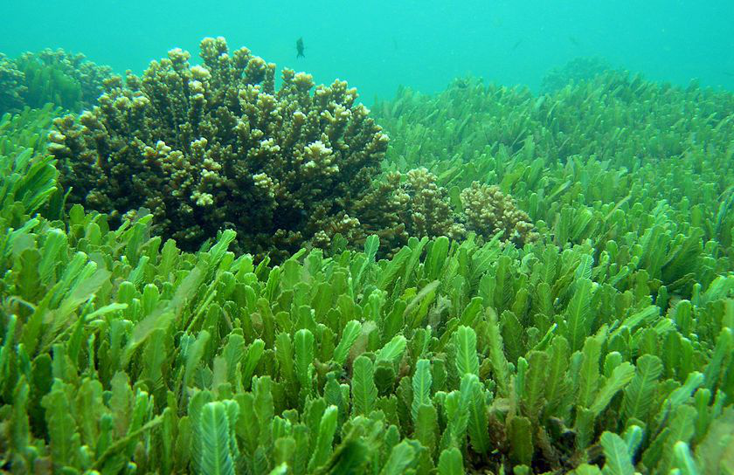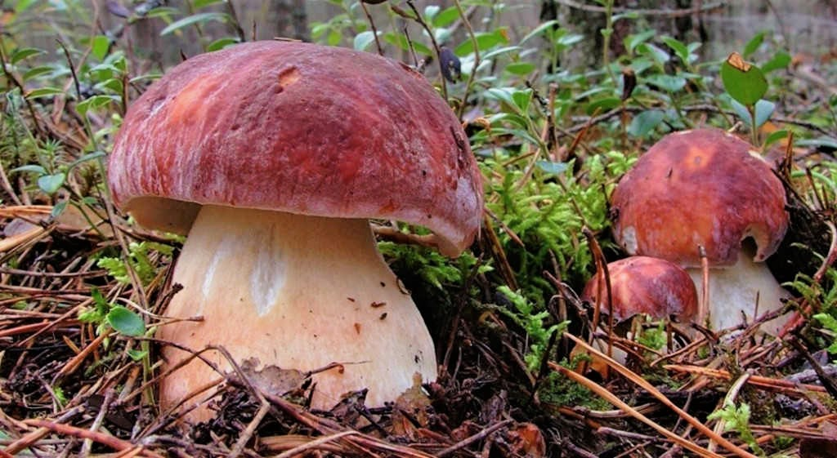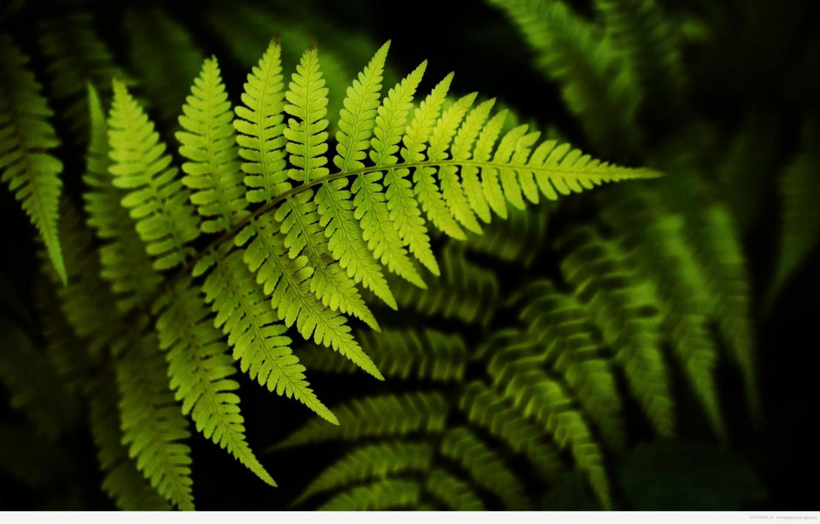Яка група серед рослин є зайвою? (запиши) Якої групи рослин не вистачає на світлинах? (домалюй та підпиши)

- Розв’яжи задачу. Накресли схему до задачі та напиши відповідь.
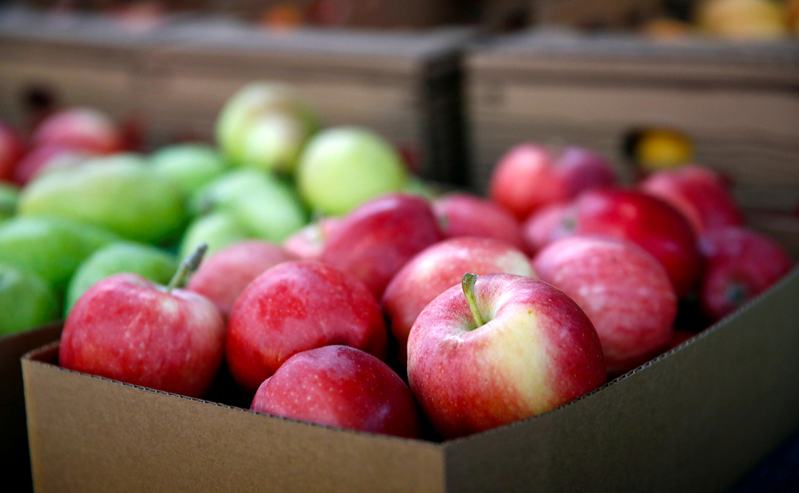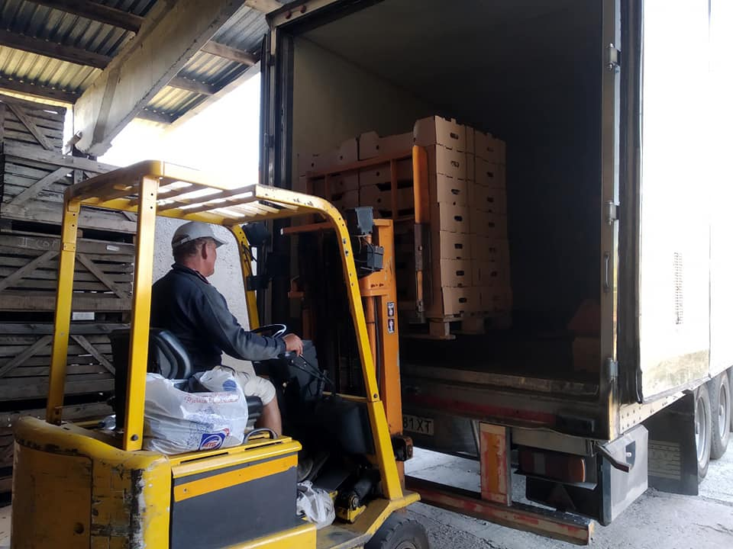


З підприємства «ЛАНА», що у селі Плодородне – яблучній столиці Запорізького краю - відправили 100 т яблук для виготовлення соку. А для продажу в супермаркет «АТБ» - 400 т. Ще 800 т відправили на збереження у холодильники, щоб забезпечити фруктами споживачів навесні. На скільки яблук більше продали, ніж залишили у холодильних камерах?

- Розфарбуй прямокутники з назвами культурних рослин за їх видами: жовтий – зернові, зелений – технічні, червоний – плодово-ягідні, синій – овочеві.
*Якщо рослина відноситься до двох груп одночасно, то замалюй прямокутник двома кольорами.
КУКУРУДЗА
ЖИТО
БАВОВНИК
ЯЧМІНЬЯЯЯ
ПЕРЕЦЬ
АҐРУС
ЛЬОН
ЯБЛУНЯ
ЦИБУЛЯ
КАРТОПЛЯ
СОНЯШНИК
ПРОСО

- Прочитай. Подумай, про яку рослину цей текст. Напиши замість крапок її назву. Розбери вставлені слова за будовою. Чи є помилки помилки в тексті? Виправ, його знайшов(-ла).
Кушч _______________ росте біля материнської хати. Червона ____________ - це символ отчого краю, символ україни. Коли козак вирушав на чужину, мати напувала його ______________ чаєм та давала в дорогу хліп з _______________. Наречена прикріплювала до коня __________________ гілочку.
- З’єднай стрілочками відповідності.

Бульба Папороть, пирій
Живець Нарцис, лілія
Кореневище Смородина, троянда
Цибулина Картопля, жоржина

- Яку рослину не можна віднести ні до світу рослин, ні до світу тварин?
А) черви
Б) гриби
В) молюски

- Доповни ланку в ланцюзі живлення.
Листя ______________ синиця
Жолудь кабан _______________
_________ жук-короїд дятел

- Третьокласники заробили 900 гривень на шкільному ярмарку та вирішили купити саджанці туй, щоб висадити їх на території школи, адже ці хвойні очищують повітря. З Інтернету учні дізналися про ціну цих рослин. Подивись у таблицю та з’ясуй: на яку кількість дерев вистачить коштів і скільки решти залишиться?
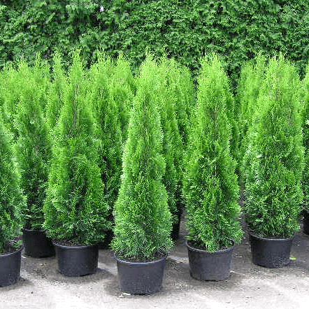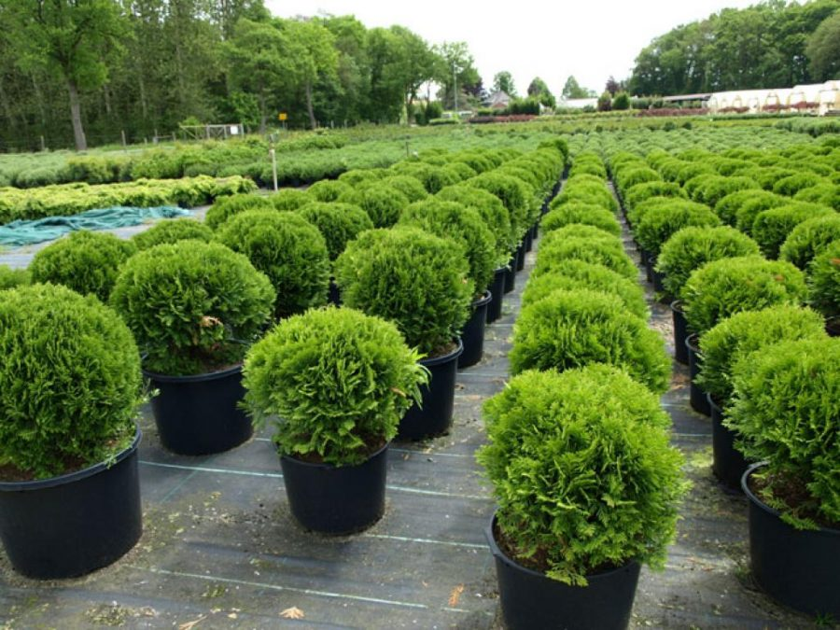

Ціна | Назва | Кількість
150 грн | «Смарагд»
300 грн | «Ауреа»
200 грн | «Рейнголд»
240 грн | «Даніка»

Решта: _______________
Індекс очікуваного результату (зі свідоцтва досягнень) | Очікувані результати (зі свідоцтва досягнень) | Номер завдання
ПРО 2 | Розуміє,аналізує,узагальнює інформацію природничого циклу | 1,3,5,6,7
ПРО 3 | Розуміє взаємозв’язки між об’єктами та явищами природи | 1
ПРО 4 | Розв’язує проблемні завдання та ситуації природничого характеру | 1,3
СЗО 4 | Демонструє підприємливість та етичну поведінку | 8
МОВ 1 | Сприймає,інтерпретує та оцінює текст | 4
МОВ 3 | Знаходить і виправляє орфографічні помилки | 4
МАО 1 | Застосовує математику для розв’язання життєвих ситуацій | 2,8
МАО 4.3 | Здійснює обчислення усно та письмово | 8,2

